Автор: Криклива Олена Миколаївна м. Нова Каховка загальноосвітня школа І-ІІІ ступенів №3
Тема: Атмосферний тиск
Клас: 7

Мета:
Навчальна: сформувати знання про:
- атмосферний тиск,
- способи вимірювання атмосферного тиску,
- одиниці тиску,
ознайомити з:
- приладами для вимірювання атмосферного тиску,
- будовою приладу барометра-анероїда,
- залежністю атмосферного тиску від висоти.
Розвивальна: розвивати пізнавальний інтерес учнів до вивчення фізики, використовуючи елементи історії; розвивати логічне мислення.
Виховна: сформувати в учнів спостережливість, допитливість, цікавість до явищ природи
Очікуванні результати: після опрацювання теми учні зможуть:
- пояснити, атмосферний тиск;
- назвати способи та одиниці вимірювання атмосферного тиску;
- назвати прилади для вимірювання атмосферного тиску;
- вміти розраховувати зміну атмосферного тиску від висоти
- застосовувати знання для розв’язування кількісних та якісних задач з фізики.
Тип уроку: урок вивчення нового матеріалу

Форма проведення: урок з використанням ІКТ супроводу.
Міжпредметні зв’язки: географія, біологія, астрономія, історія.
Обладнання: комп’ютерна презентація, комп’ютер, проектор, картки для вправи «Дешифратор», чорний ящик, шприц, склянка з водою, аркуш паперу, барометр-анероїд, картки з умовами задач, відеоматеріали: дослід Торічеллі, залежність атмосферного тиску від висоти, фокус з монетами, принцип роботи ртутного барометра.

Структура уроку
- Організаційний момент – 1 хв.
- Актуалізація опорних знань учнів – 4 хв.
- Мотивація до навчання – 2 хв.
- Вивчення нового матеріалу – 27 хв.
- Закріплення вивченого матеріалу – 9 хв.
- Підсумки уроку, повідомлення домашнього завдання – 2 хв.

Хід уроку
- Організаційний момент
Перевірка готовності учнів до уроку. Відмітка відсутніх учнів.
- Актуалізація опорних знань учнів
Вправа «Дешифратор» (необхідно заповнити пропущені клітинки)
Назва | Позначення | Одиниці вимірювання | Формула
Сила тертя | $$F_{тер}$$ |  | $$F_{тер}= μmg$$
Сила тяжіння |  | Н
Вага |  |  | Р = $mg$
Сила тиску | p | Н
Вправа «Церемонія чаювання» (з елементами повторення)
Приклади відповідей:
- Включаємо газову комфорку – згорання палива
- Беремо чайник – сполучена посудина
- Наливаємо воду – сили тяжіння
- Спливання бульбашок пари при закипанні – Архімедова сила
- Кипіння – перетворення агрегатних станів речовини
- Скляний стакан може тріснути – температурне розширення
- Розчинення цукру, заварки – дифузія
- Зменшення об'єму рідини у чашці – випаровування
- Тримаємо чашку у руці – важіль
Вправа «Павутинка» (даючи правильні відповіді на запитання складемо фразу, яка зашифрована)

- Як зміниться тиск людини на підлогу, якщо вона підніме одну ногу?
- Як зміниться тиск людини на підлогу, якщо вона присяде на стілець?
- Як зміниться сила тиску, якщо площа поверхні зменшиться у 2 рази?
- Як зміниться тиск людини на підлогу, якщо вона буде тримати на собі людину з масою, у 1,5 разів меншою?
- Як зміниться сила тиску, якщо тиск зменшиться у 1,5 разів?
Відповідь: яка радість вивчати науку фізику
- Мотивація до навчання
Гра «Чорний ящик» (вибираючи з чорного ящика підказки необхідно відгадати про який пристрій йде мова)
- Одним із його складових є циліндр
- На циліндрі є позначки в одиницях об'єму
- Він має поршень
- У нижній частині циліндра кріпиться металева голка з отвором
- Застосовується в медицині
Відповідь: шприц
- Проблемні питання:
- Хто може пояснити, чому рідина підіймається за поршнем у циліндр шприца?
- Хто її туди штовхає?
І допоможе дати відповіді на ці питання тема сьогоднішнього уроку «Атмосферний тиск».
Атмосферний тиск має дуже великий вплив на життя нашої планети і на наше життя також. Саме завдяки атмосферному тиску йде дощ, падає сніг; завдяки йому ми можемо спостерігати такі явища природи, як ураган, смерч. І звичайно ж, якби не було атмосферного тиску у нас не було б усіма улюбленої гарної сонячної погоди.
- Вивчення нового матеріалу
Ви вже знаєте, що ми живемо на дні великого повітряного океану. Його глибина становить приблизно 480 км. Тільки цей океан не має чітких кордонів і берегів. Ім'я цього океану – атмосфера.
- Що ж таке атмосфера? (повітряна оболонка Землі)
- З чого складається атмосфера? (повітря – це суміш газів (кисень, водень, азот, аргон, вуглекислий газ, гелій, неон, водяну пару, двоокис сірки, аміак, озон))
- Яке значення для нашої планети атмосфера має? (атмосфера містить кисень, необхідний нам для дихання, підтримує тепловий баланс нашої планети, захищає нас від ультрафіолетового випромінювання і від метеоритних бомбардувань. Завдяки їй, над нами блакитне небо над головою, а на місяці, оскільки її немає – над планетою чорна безодня з яскравими зірками.)
- Чим утримується атмосфера поблизу Землі? (тяжінням Землі)
- У якої планети Сонячної системи немає атмосфери? (Меркурій)
- Яка буде Земля без атмосфери? (як поверхня Місяця)
Ми знаємо, що на повітря, як і на будь-яке тіло на нашій планеті, діє сила тяжіння, тому внаслідок цього тяжіння атмосфери тисне на поверхню Землі, на кожного з нас. Наприклад, на поверхню долоні вона тисне з силою, яка дорівнює вазі дорослої людини.
Чому ми не відчуваємо тиску атмосфери? (Атмосферний тиск зрівноважений тиском всередині нас)
Розв’язуємо задачу: Обчислюємо вагу 1м³ повітря (густина повітря у поверхні Землі при 0 $℃$ 1,29 кг/м³⁾
Дано: Розв'язування Обчислення
$ρ$=1,29 кг/м³ P=m·g m = 1,29 кг/м³ · 1 м³ = 1,29 кг
V=1 м³ P= 1,29 кг· 9,8 Н/кг $≈$ 13 Н
g =9,8 Н/кг m=$ρ$·V [P]= кг· Н/кг = Н
P - ? Відповідь. P= 13 Н
Дослід
Прилади і матеріали: склянка з водою, аркуш паперу.
1. Набрати у стакан води (менше половини) і накрити аркушем паперу.
2. Міцно притиснути аркуш паперу і перевернути склянку. Вода не виливається. Чому? Пояснення.
Про те, що таке атмосферний тиск довідалися порівняно недавно, у XVII ст., коли герцог Тосканський вирішив побудувати фонтан на терасі свого палацу, а вода для фонтану повинна була закачуватися з озера. Але оскільки озеро лежало нижче тераси палацу, вода піднялася лише на 10,5 м над рівнем озера. Таким чином, фонтан не заробив.
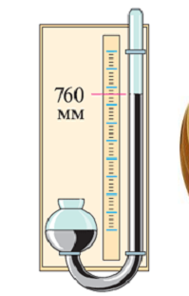
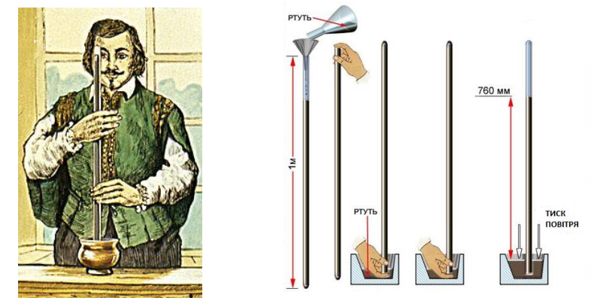
Цю задачу зміг вирішити Еванджеліста Торрічеллі. (перегляд відеофрагмента «Дослід Торічеллі») Його дослід, виконаний в 1643 році, полягає в наступному. Скляну трубку довжиною 1 м, запаяну з одного кінця, він заповнив ртуттю. Потім щільно закрив трубку і перевернув запаяним кінцем вгору. Опустив в лабораторну чашку і відкрив. При цьому частина ртуті вилилась, а частина залишилася в трубці. Висота ртуті в трубці, що залишилась дорівнювала 76 см.
У трубці над ртуттю немає повітря – утворився вакуум. Чому? Відповідь учня: тому що тиск стовпа ртуті в трубці і тиск повітря на ртуть у чашечці зрівноважений.
Що вам відомо про речовину, яка знаходиться в Торрічеллевій трубці – ртуть? Відповідь учня: ртуть – це рідкий метал, вона ядовита і шкідлива для здоров’я. Зберігатись повинна у герметичній посудині. Використовується у термометрах. Обережно треба зберігати ці прилади.
Проблемне питання: Чому для своїх дослідів Торрічеллі не використовував воду?
Проводячи досліди, Торрічеллі помітив, що висота стовпа ртуті час від часу змінювалася. Чому? Відповідь учня: атмосферний тиск не залишається сталим, він змінюється. Особливо змінювався перед зміною погоди. Помітивши таке явище вчений зробив висновок, що так можна передбачити погоду.
Історична довідка
Залежність атмосферного тиску від висоти над поверхнею Землі вперше виявив Блез Паскаль. Група його учнів піднялася на гору То-де-Дом (Франція) і виявила, що на вершині гори стовп ртуті на 7,5 см коротше, ніж біля її підніжжя.
Нормальним вважається тиск на рівні моря при температурі 0 ºС, що становить 760 мм рт. ст.
Проведені дослідження показали, що за змінами атмосферного тиску можна розраховувати висоту піднімання над поверхнею Землі. Якщо висота підіймання не перевищує кількох сотень метрів, то можна вважати, що при підійманні на кожні 12 м атмосферний тиск зменшується на 1 мм рт. ст., або на 100 Па кожні 8 м. (перегляд відео «Залежність атмосферного тиску від висоти»)
1 мм рт. ст. = 133,3 Па
760 мм рт. ст. =101 325 Па
Якщо вдосконалити трубку Торрічеллі, приєднавши до неї вертикальну шкалу (лінійку), то отримаємо найпростіший барометр.
Барометр — прилад для вимірювання атмосферного тиску.
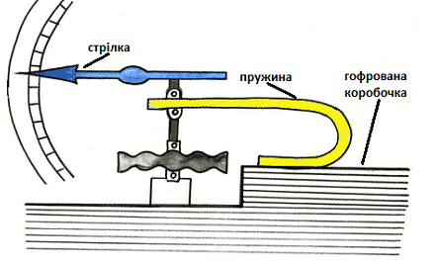
Першим приладом для виміру атмосферного тиску був ртутний барометр. Ртутний барометр ґрунтується на принципі сполучених посудин. Можна також використовувати водяний барометр, але з-за того, що густина води значно менше густини ртуті, водяний барометр був значно більшого розміру.
Як ви думаєте, безпечно було користуватися такими приладами? (Ні. Ртуть (пари ртуті) – отруйна речовина. Крім того, він був великих розмірів і міг розбитися)
Над створенням зручного і безпечного приладу для вимірювання атмосферного тиску працювало багато поколінь науковців. Був сконструйований барометр-анероїд, що в перекладі означає «не має рідини, безрідинна»
Анероїд — прилад для вимірювання атмосферного тиску за деформацією пружної металевої коробки, без повітря. Деформація коробки через систему важелів передається на стрілку, що переміщується по шкалі.
Спостерігаючи за барометром, ви легко виявите, що його показання міняються при зміні погоди. Перед негодою атмосферний тиск падає, а перед ясною погодою — зростає.
- Закріплення вивченого матеріалу
Якісні задачі
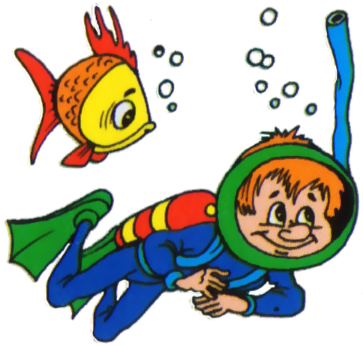
- Чому водолаз не може працювати на глибині понад 50 м? (Бо при збільшенні глибини занурення деформуються стінки судин, які розраховані на певні значення тисків ззовні і зсередини. При зміні тиску змінюється і швидкість багатьох хімічних реакцій, а це призводить до зміни хімічної рівноваги всього організму. При швидкому зменшенні тиску відбувається інтенсивне виділення газу і кров ніби закипає, а це призводить до закупорювання судин. Тому занурення і підйом водолазів повинно відбуватися дуже повільно)
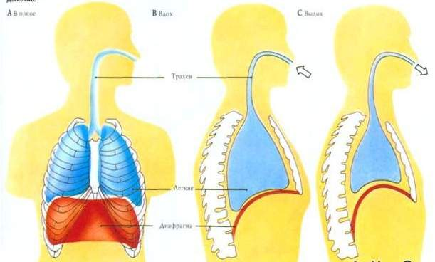
- Як ми дихаємо з точки зору фізики? (За рахунок м'язового зусилля ми збільшуємо об'єм грудної клітини, при цьому тиск повітря усередині легень зменшується. Далі атмосферний тиск «уштовхує » в легені порцію повітря. При видиханні відбувається зворотне явище)
- Чому небезпечно здавати в багаж щільно закриті банки?
- Як можна дістати монети з води не намочивши руки? (перегляд відео «Фокус з монетами»)
Вчимося розв’язувати задачі
Задача 1. Виразити в кілопаскалях атмосферний тиск 800 мм рт.ст;
500 мм рт. ст; 530 мм рт. ст.
800 мм рт.ст*133,3 = 106640 Па = 107 кПа
500 мм рт. ст.* 133,3 = 66650 Па = 67 кПа
530 мм рт. ст.* 133,3 = 70649 Па = 71 кПа
Задача 2. Якою є відносна висота гори, якщо на її вершині атмосферний тиск дорівнює 250 мм.рт.ст., а біля підніжжя-760 мм.рт.ст.
Розв’язання
1) Обчислюємо різницю тисків біля підніжжя та на вершині:
760 – 250 = 510 (мм.рт.ст.).
2) Знаючи, що на кожні 100 м підйому вгору тиск знижується приблизно на 10 мм рт.ст., складаємо пропорцію:
100 м - 10 мм. рт.ст.
X м. - 510 мм. рт. ст.
X = 100 * 510 : 10 = 5100 (м.)
Відповідь: висота гори 5100 м
- Домашнє завдання
Підготувати повідомлення, презентацію:
- «Значення вимірювання атмосферного тиску»
- «Природні барометри»

